GSB - Documentation technique

Présentation du contexte GSB

Galaxy Swiss Bourdin (GSB) est un laboratoire pharmaceutique issu de la fusion entre le géant américain Galaxy et le conglomérat européen Swiss Bourdin.
L'entreprise compte 480 visiteurs médicaux en France métropolitaine (Corse comprise), et 60 dans les départements et territoires d'outre-mer. Les territoires sont répartis en 6 secteurs géographiques (Paris-Centre, Sud, Nord, Ouest, Est, DTOM Caraïbes-Amériques, DTOM Asie-Afrique).
Les visiteurs médicaux (ou délégués) démarchent les médecins, pharmaciens, infirmières et autres métiers de santé susceptibles de prescrire aux patients les produits du laboratoire.

L'objectif d'une visite est d'actualiser et rafraîchir la connaissance des professionnels de santé sur les produits de l'entreprise. Les visiteurs ne font pas de vente, mais leurs interventions ont un impact certain sur la prescription de la pharmacopée du laboratoire.

Pour donner une organisation commune aux délégués médicaux, l'entreprise a adopté l'organisation de la flotte de visiteurs existant chez Galaxy, selon un système hiérarchique par région et, à un niveau supérieur, par secteur géographique (Sud, Nord, Paris-Centre, Antilles-Guyane, etc).

Présentation du projet

- Etude de l'existant

Les visiteurs médicaux ont des frais de transport, de restauration et d’hébergement lors de leurs visites auprès des professionnels de santé.
L’entreprise GSB prend en charge ces frais. Chaque mois, le service comptable transmet à chaque visiteur médical une fiche de frais (document papier) lui permettant de définir l’ensemble des frais engagés. Le visiteur médical la retourne ensuite au service comptable qui doit la valider avant de procéder au paiement.

- Critique de l'existant

Une gestion manuelle entraîne un risque d'erreurs et un traitement relativement long.
La gestion différente des fiches de frais selon les 2 entreprises avant la fusion pose également problème.

- Expression des besoins

L’entreprise souhaite uniformiser la gestion des fiches de frais suite à la fusion des 2 entreprises.
Les nouvelles règles de gestion sont les suivantes :
- à chaque dépense type (hôtel, repas,...) correspond un montant forfaitaire appliqué (on parle de frais "forfaitisé"). Le justificatif n’est pas demandé (les rapports de visite serviront de preuve) mais doivent être conservés pendant trois années par les visiteurs. Des contrôles réguliers sont faits par les délégués régionaux qui peuvent donner lieu à des demandes de remboursement de trop perçu par le visiteur
- Pour toute dépense en dehors du forfait (repas en présence d'un spécialiste lors d'une animation, achat de fournitures, réservation de salle pour une conférence, etc), le visiteur enregistrera la date, le montant et le libellé de la dépense. Il doit fournir au service comptable une facture acquittée. Le système à produire doit lui indiquer le nombre de justificatifs pris en compte dans le remboursement.
Il est nécessaire d’automatiser le processus afin de simplifier sa mise en œuvre, de réduire les délais de remboursement et de permettre un contrôle des frais.
Il est essentiel de sécuriser le processus.

- Proposition de solution

Une application Web sécurisée de remboursement des frais des visiteurs médicaux (Mysql + PHP) peut être développée et intégrée à l’intranet de l’entreprise.
Deux modules peuvent être envisagés : un module pour les visiteurs et un module pour les comptables.

Analyse

Le module destiné aux visiteurs médicaux est déjà développé. Il reste le module comptable à mettre en œuvre.

Modélisation des données

Schéma de données modifié afin de gérer la partie comptable

Les traitements

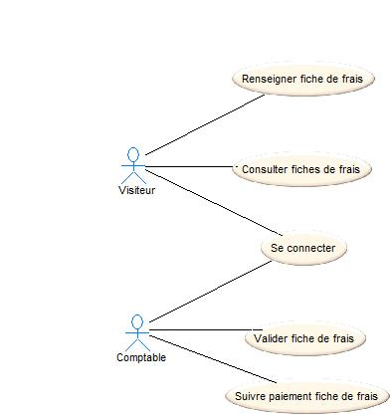

L’état de la fiche de frais fera l'objet d'un suivi précis qui sera affiché lors de la consultation, selon le cycle suivant :

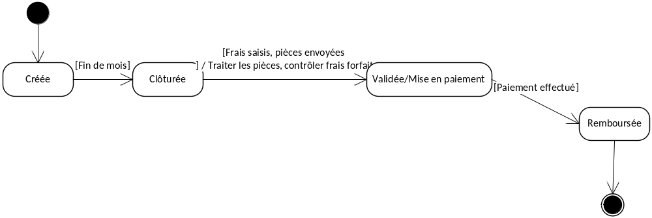

Connexion à l'application

Cas d'utilisation
IHM (visiteur et comptable)

Saisie d'une fiche de frais (visiteur)

Cas d'utilisation
IHM

Consultation des fiches (visiteur)

Cas d'utilisation
IHM

Validation des fiches (comptable)

Cas d'utilisation
IHM

Suivi de paiement des fiches (comptable)
Cas d'utilisation
IHM

Réalisation technique

Architecture de l'application

Intranet
arborescence dossiers – fichiers
arborescence pages de l'application

L'accès à la base de données

fichier bdGestionDonnées
expliquez le principe des fonctions

Les fonctions utilitaires

fichier utilitaires

Architecture d'une page

entête
sommaire visiteur ou comptable
contenu de la page variable selon le traitement à réaliser

Les contrôleurs

un contrôleur par cas d'utilisation
expliquez la logique du traitement (code)

Procédure d’installation de l’application

Architecture physique (serveurs, outils logiciels…)
Définir où sont installés chaque composant de l’application

